web gratuito En UcoZ.com
Inscripción
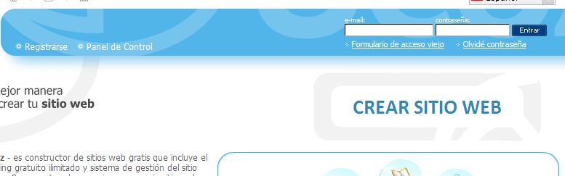
1. En primer lugar ir a Ucoz.com y en medio de la página, haga clic en "CREAR SITIO WEB”.

A continuación, llenar la página de registro. Podemos elegir entre 15 diferentes dominios. Si el nombre del sitio web deseable no está disponible con un dominio, utilizamos el cuadro desplegable para intentarlo con otro dominio. Recibiremos una marca de verificación verde si el nombre elegido está disponible. También tendremos que introducir una dirección válida de correo electrónico de trabajo para confirmar la cuenta. Ponemos una marca en la casilla para aceptar los términos del servicio y haga clic en el botón "Registrar".
2. Ahora podemos acceder a su panel de control. Introduzca la contraseña y el código de seguridad suministrado y haga clic en el botón "Entrar".
Inscripción inicial
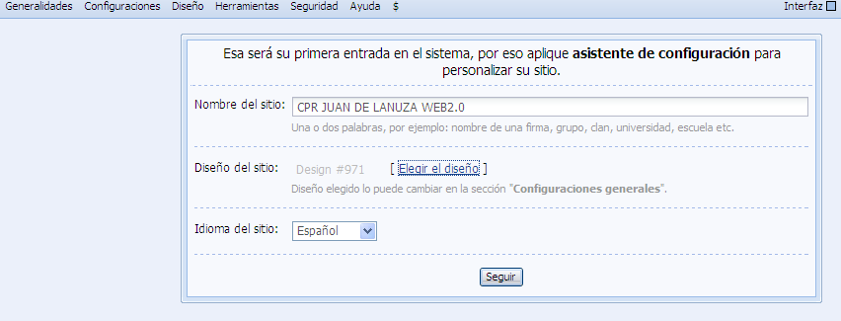
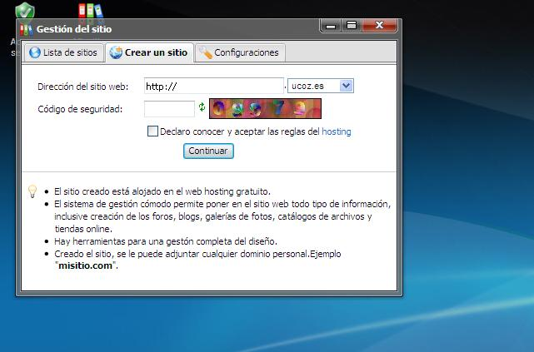
3. Ahora ya podemos empezar a trabajar en su sitio web gratis! Primero elegimos un nombre de sitio que se mostrará en la parte superior de la página. (Siempre se puede cambiar esto más adelante). También seleccionará el diseño del sitio (plantilla) haciendo clic en "Seleccione el diseño". Hay más de 200 plantillas, así que siéntete libre para buscar y elegir un diseño que te guste. Recuerda, que siempre podemos cambiar las plantillas más tarde. Cuando estés satisfecho con la elección de plantilla, hacemos clic en el botón "Continuar".
4. Ahora se elige la opción "módulos" (sitio de add-ons) para instalar en su sitio web gratis. Marca las casillas de los módulos que desees. (Siempre se puede sumar y restar módulos más adelante). Cuando haya elegido los módulos, haga clic en el botón "Continuar". Algunos módulos requieren derechos de administración, por lo que tendrá que elegir un "usuario administrador" login (usuario) y "la contraseña de administrador del usuario. El nombre de usuario puede ser el mismo que el nombre de usuario utilizado en el registro, pero la contraseña debe ser diferente. También deberá elegir una contraseña de FTP para el uso en la publicación de su sitio si usted decide publicar su sitio con un programa de FTP.. Cuando termine, haga clic en el botón "Continuar". (Imprimir la página siguiente con toda la información de contraseña!) Ponga una marca en la casilla "He recordado y guardado de datos de seguridad de mi cuenta" y haga clic en "Finalizar configuración inicial" botón.
Edición del sitio
. Ahora se encuentra en la página del panel de control principal. Veremos que uCoz tiene un sistema de creación de sitios web muy elaborada. No tengas miedo si eres un principiante, aprenderás sobre la marcha y la edición de este sitio es realmente muy fácil. Y recuerde que siempre puede obtener ayuda haciendo clic en el enlace "Ayuda" en la barra de herramientas superior y leer las preguntas frecuentes y foros comunitarios. También puede enviar un ticket de soporte.
DESDE ENTRADA PANEL DE CONTROL (contraseña webtop)
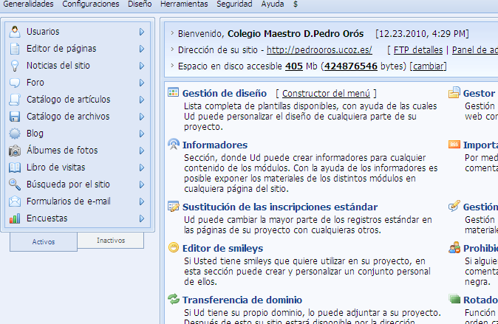
5. Para empezar a editar su página principal, hacemos clic en "editor de páginas" en la columna de la izquierda. Luego haga clic en "gestión de páginas". Veremos los títulos de las páginas de su sitio. La primera página sus visitantes verán cuando lleguen a su sitio será la "Página principal". Para editar la "Página principal", haga clic en el icono de la bola del ojo en el extremo derecho de la página elegida. (lo que ves es lo que obtienes) editor visual de páginas web. Todo lo que tienes que hacer es escribir en el contenido de su página en el espacio. Si no estáis familiarizados con la edición de una página web, recomiendo agregar una tabla a la página haciendo clic primero en la "mesa de insertar" icono en la barra de herramientas superior. Elija por lo menos una tabla 2 x 2 celdas, esto le dará su espacios claros en la página para separar su contenido, poniendo el contenido en cada celda. Cuando haya terminado de editar la página, aseguraos de hacer clic en el botón "Guardar" en la parte inferior de la página.
Añadiendo nuevas páginas
6. Para añadir nuevas páginas a su sitio web libre, en la "Página del Editor" de la página, haga clic en "Añadir nueva página" en la parte superior derecha. Nos llevará derechos a un editor de páginas. Meteremos el nombre de la página en la parte superior, y añadimos su contenido en el espacio. Cuando haya terminado de editar la página, asegúrese de hacer clic en el botón "Guardar" en la parte inferior de la página.

Agregar imágenes a tu página
7. Poner las imágenes en su página es sencillo desde el editor de la página. Bajo el recuadro de la página de contenido web podrás ver el primer elemento es "Imágenes". A la derecha, veremos el sistema para la foto deseada (s). Para añadir más de una foto, haga clic en el signo "+" y buscar más fotos. Después de subir podrás ver el título de la imagen a la derecha Se verá como $ IMAGE1 $. Hacemos clic en ese texto, cuando se puso de relieve, puede arrastrar la imagen dentro de la caja contenido del texto a la ubicación deseada.
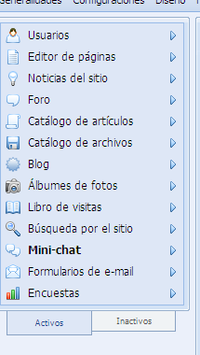
Nuevos módulos en su sitio
Si lo deseamos, podemos añadir módulos para su sitio web que no instalamos durante la instalación inicial. En la columna de la izquierda, podrás ver los módulos instalados. En la parte inferior de esa columna, podrás ver "activo" e Inactivos "cajas". Hacemos clic en la caja "inactivos" para ver los módulos disponibles. Hacemos clic en el módulo que deseemos, a continuación, hacemos clic en el botón "Instalar el módulo de". A continuación, podremos personalizar el módulo, y un enlace al nuevo módulo se colocará automáticamente en su sitio web.
La principal parte de la plantilla
9. Es posible que desee realizar cambios en el "Global" de plantilla, pero tenga cuidado ya que puede distorsionar la plantilla. Esto se utiliza sobre todo para cambiar el "título" en la página. Tan pronto como se conecte (o debajo de la pestaña "General", haga clic en "Página principal"), haga clic en "Custom Design". En la sección "Editor de páginas", haga clic en "páginas web". A continuación, en el cuadro de texto, haga clic en el "editor de HTML visual". Usted también puede restaurar la plantilla predeterminada de aquí, en la parte superior derecha.
En conclusión ...
10. Tendremos que experimentar con todas las grandes características disponibles para nosotros en este gran constructor de sitios. Los iconos de barra de herramientas superior le ayudará en la inserción de contenido en sus páginas web. Ucoz.com tiene la web más elaborada 2.0 de construcción de sitios y los módulos de cualquier servicio de alojamiento web gratuito. Si te sientes frustrado, pruebe los foros de ayuda o preguntas frecuentes .
11. 11. La parte más importante de cualquier sitio web gratuito que lo presente a los motores de búsqueda como Google, MSN y Yahoo. De esta manera los visitantes podrán encontrar el sitio. Para enviar su sitio a cientos de motores de búsqueda de forma gratuita, HAGA CLICK AQUÍ . (Utilizar una cuenta de correo electrónico que no le importa conseguir llena de mensajes de correo electrónico de confirmación).

